Научно-практическая конференция школьников «Мир здоровья».

Учебно-исследовательская работа

на тему «Каратэ - искусство

или спорт?»

Выполнил:

Аксютин Александр,

МНБОУ «Лицей №76»

Руководитель:

Демина Лариса Юрьевна

Новокузнецк

2013

**ОГЛАВЛЕНИЕ**

Введение ........................................................................... .3

1. История каратэ ...........................................................4-5

2. Каратэ в Новокузнецке……………………… ..........6-7

3. Каратэ Шотокан в моей жизни ................................8-10

4. Заключение ...................................................................10

Список литературы ..........................................................11

Приложение……………………………………………...11

**Введение**

Небеса, земля и я – одного корня;   
 все вещи и я – из одного источника.   
 Тодзан Осе

«Формирование здорового образа жизни и интерес к спорту должны воспитываться уже с детства!» В.В.Путин

В последние годы популярность каратэ сильно выросла, потому что люди поняли, какие бесценные умения дает им овладение каратэ. Фильмы и телепередачи, в которых показано каратэ, вошли в каждый дом, сделав его быстро развивающейся частью современного общества. Кто может заниматься каратэ? Что лежит в основе данного вида боевого искусства? Как каратэ помогает в жизни? Эти вопросы я хочу рассмотреть в своей работе и помочь сверстникам в выборе интересного вида спорта.

**Цель исследовательской работы:**

проанализировать и доказать, что истинная цель искусства карате – это не победа или поражение, а совершенствование характера человека.

**Задачи исследовательской работы:**

* Узнать, как и откуда появилось боевое искусство карате, почему носит такое название.
* Узнать, как и когда карате появилось в России.
* Рассказать к чему стремятся спортсмены, которые занимаются борьбой карате.
* Поделиться своими впечатлениями и своими успехами от занятий спортом.
* И, наконец, выяснить, каратэ – это искусство или спорт?

**Гипотеза:** Выяснить, способствуют ли занятия карате комплексному физическому и духовному воспитанию человека, гармоничному развитию личности.

Но только сильный Духом и обладающий Разумом Человек может сформировать сильное тело и прийти к Всеобщей гармонии, а такие люди не знают поражения и становятся непобедимыми. Нужно только это захотеть и сделать!

**Актуальность темы.** Ухудшение здоровья детей требует поиска новых средств и методов для укрепления физического и духовного здоровья.

Известно, что одним из основополагающих факторов здоровья человека является его двигательная активность.

**Методы исследования**: изучение и анализ методической литературы и интернет-ресурсов, наблюдение за деятельностью учащихся на занятиях каратэ, анкетный опрос учащихся, беседы, наблюдение, обработка полученной информации.

**Объект исследования:** люди, занимающиеся каратэ-до.

**1. История каратэ**

Каратэ-до известное, в наше время воинское искусство, пришло к нам из Индии и Китая более 2000 лет назад. Оттуда оно попало в Японию на остров Окинава. Каратэ явилось результатом трансформации древних воинских стилей, которые изменяются вплоть до настоящего времени. Древнее китайское воинское искусство у-шу (или как его ещё называют кунг-фу) является непосредственным предшественником каратэ.

Школы каратэ основываются на духовных традициях древней китайской культуры известного китайского монастыря Шаолинь («молодой лес). Основателем древней школы стал монах по имени Бодхидхарма, который хотел донести до людей идею о единении тела и духа и конечном торжестве справедливости на земле.

В 1723году Шаолинь, будучи центром восстания Китайского народа, после долгого и кровопролитного сражения был сожжён. Лишь нескольким монахам, в совершенстве владевшим боевой техникой, удалось скрыться. Позже эти монахи стали обучать владению своим искусством население Китая. По всему Китаю возникло несколько сотен школ этой борьбы. Боевые искусства Китая, распространились за пределы страны. Кунг-фу попало на остров Окинава и именно здесь, на Окинаве, на пересечении японской и китайской культур, возникла форма, из которой берут своё начало все существующие ныне многочисленные стили и школы каратэ.

За господство над островом боролись две страны Китай, а затем Япония, завоевавшая остров в 1609 году, и местные жители часто были вынуждены оказывать сопротивление захватчикам.

Им запрещалось иметь при себе какое-либо оружие, и приходилось превращать в него различные сельскохозяйственные инструменты. Этот запрет длился в течение 300 лет. Боевые искусства тайно передавались в семьях от отца к сыну. То, что мы сегодня называем каратэ, начало формироваться в конце семнадцатого — начале восемнадцатого веков на базе стилей, объединивших Окинава-тэ и китайские боевые искусства.

Основой нового боевого искусства оставалось китайское кунг-фу, которое в сочетании с элементами местной боевой техники и японского дзю-дзюцу составило техническую базу Окинава-тэ («окинавская рука»), официально наименование Каратэ на Окинаве утвердилось в конце 80-х годов 19 века. С этой датой закончился длительный период подпольного развития Каратэ на Окинаве. Ясуцунэ Итосу и Канрё Хигасионна были первыми преподавателями и внесли огромный вклад в популяризацию каратэ. Итосу впервые сместил акцент с боевого аспекта на гимнастический и оздоровительный, открыв широкой публике не столько боевую технику каратэ, сколько представил боевое искусство как систему, подходящую для достижения целей спортивно-оздоровительного характера. Вскоре последовала серия показательных выступлений ученика Итосу -Гичина Фунакоши и его соратников.

С 1912 года Фунакоши, Мабуни, Кяму, Огусуку и другие мастера проводили систематические демонстрации в залах крупнейших городов Окинавы и в 1916 году Гичин Фунакоши получил приглашение в Японию. Демонстрация каратэ имела успех, и Фунакоши предложили остаться и вести обучение. С течением времени другие школы каратэ также направили своих преподавателей в Японию и каратэ начало свою ассимиляцию в японской культуре.

В 1931 году каратэ было официально принято в Ниппон Бутоку-кай, организацию, занимавшуюся объединением и систематизацией всех японских боевых искусств. В результате каратэ стало именоваться «искусством самообороны пустыми руками», или «искусством самообороны без оружия».

"Сётокан" (оригинальное произношение), или "Шотокан", среди множества других стилей один из основных стилей японского каратэ. Этот стиль сравнительно молодой. Он был разработан учителем карате Фунакоши Гитином (1868—1957 гг.) и получил дальнейшее развитие благодаря его сыну Фунакоши Ёситака .

Говоря о философии каратэ, следует заметить, что в ее основе лежит идея ненасилия. По этому поводу гранд–мастер каратэ Хошу Икеда говорил так: «Вы не можете обучать каратэ как средству нанесения ущерба другому человеку, это нарушает гармонию Природы. Но Вы можете учить каратэ как средству, позволяющему остановить того, кто хочет причинить вред Вам или другим людям. Таким образом, Вы восстанавливаете гармонию Природы». Во многих клубах ученики, занимающиеся каратэ, дают клятву, в которой обязуются не применять полученных ими знаний, навыков и умений в корыстных целях или во вред другим людям. «Я обязуюсь поддерживать настоящий дух каратэ – никогда не использовать приемы, которые я изучил,

против человека, кроме самообороны, защиты семьи или друзей, в случае

особой опасности или нападения, или в случае поддержки закона и порядка». Философия "Сётокан" каратэ, несет в себе принципы справедливости и избежания насилия в тех случаях, когда это возможно. Главное в этом стиле показать противнику свое превосходство духом и силой воли.

Каратэ Сётокан состоит из большого числа Ката (воображаемый бой против нескольких противников) и объемной базовой техники. Все приемы взаимосвязаны и если не понимать до конца сути каждого из них, то ждет неудача. Но если полностью освоить один прием, то откроется его взаимосвязь с другими. Все Ката могут быть сведены к нескольким - базовым. Если научиться мастерски, выполнять одну из них, то вскоре можно понять и другие.

**2. Каратэ в Новокузнецке**

Каратэ одно из древнейших боевых искусств. 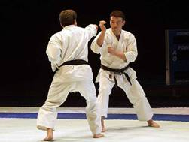Общее число школ и стилей каратэ сегодня не знает никто. В Новокузнецке существует несколько клубов, пропагандирующих искусство каратэ.  **Клуб каратэ «Син-Новокузнецк»** появился в 1991 году. За время своего существования, стал большой разветвлённой сетью школ каратэ в городе Новокузнецке. Ведущими инструкторами стали Владимир Пономарёв, Роман Ким, Алексей Ходыкин и Сергей Зайцев. Более тысячи человек занимались в школах города. Ежегодно, десятки молодых спортсменов Школы, получали массовые спортивные разряды. Школа сотрудничает с «Сибирской лигой каратэ». Практически все ныне действующие тренеры прошли школу «Сина». 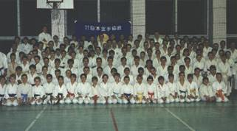Одним из первых были Роман Ким и Пономарев Владимир. В 1996 году ПСКК «Син» распался, а все тренеры создали собственные клубы: Р. Ким, - «Шотокан», В. Пономарев – «Син-до», С. Зайцев – «Бусидо», А. Ходыкин вошел в СК «Запсибовец». В 1997 году был создан Фонд развития боевых искусств Кузбасса. Президентом его стал В. Пономарев. В 1998 году СКК «Син-до» и СКК «Шотокан» объединились под общим названием «Шотокан». Позднее присоединились Донец Дмитрий и Дружинин Виталий. За это время сменилось несколько месторасположений: Школа № 98, ДК «Маяк», Школа № 8. Несмотря на многочисленные победы и внешнее благополучие в 2005-2006 гг. большинство тренеров со своими учениками вышли из состава «Шотокана» и создали собственные клубы.

Так образовался **Спортивный клуб «Кураж»** - тренер Владимир Пономарев. Официальную самостоятельность клуб получил с наступлением 2006 года, дебютировал «Кураж» 15 января 2006 года на Открытом Первенстве СК «Запсибовец». Ныне 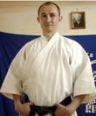клуб базируется в спортзале школы № 8 и в подвале дома Курако, 24 (собственными силами приспособленного для 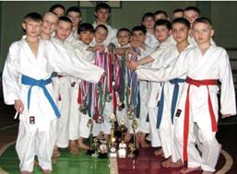занятий). В клубе занимается более 70 человек.

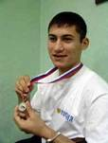Фарган Ибрагимов - воспитанник тренеров Дмитрия Донца и Романа Кима завоевал «серебро» на первенстве России (2005) по каратэ (WKF) среди кадетов и юниоров в Оренбурге в кумитэ - боевом контакте - в весовой категории до 75 килограммов. Позже в 2007 году в Стамбуле на молодежном чемпионате мира Ф. Ибрагимов стал бронзовым призёром (СК «Дзен-Кумитэ», тренер Дмитрий Донец).

В 2008 году в Токио Фарган Ибрагимов выступил на взрослом чемпионате мира. Еще никогда в истории Кузбасса спортсмен Кемеровской области не принимал участие в столь престижнейшем турнире. В Японии стартовал розыгрыш Кубка Мира (2010) по шинкиокушинкай карате-до. На турнире выступили сразу несколько наших спортсменов – Таврос Мирзоян, Илья Платов и Максим Смоляков. В том числе в составе сборной России - четверо кузбассовцев, которые показали великолепный результат: впервые в истории розыгрыша Кубка мира в одной весовой категории все высшие ступени пьедестала заняли наши земляки.

   Победителем Кубка стал студент СибГИУ Т. В. Мирзоян. Спортсменам вручены медали «За честь и мужество».

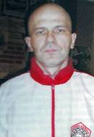 **Клуб «Ронин»** был создан в 1989 году, когда Союз ветеранов Афганистана начал активно развивать военно-патриотическое движение. Долгое время у спортсменов не было постоянной прописки, приходилось скитаться из одного зала в другой, а потому и название «Ронин» - «бродячий самурай» пришлось клубу как нельзя кстати. Лишь в 1993 году каратистов приютил Дворец творчества детей и юношества имени Н.К. Крупской, в стенах которого они занимаются и по сей день.

За время своего существования «Ронин» воспитал немало чемпионов мира и Европы, обладателей Кубков мира и Европы, неоднократных победителей чемпионатов и Кубков России, а также международных турниров различных стран, включая Японию - родоначальницу боевых искусств.

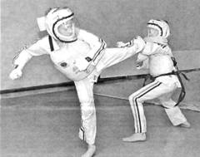 Среди «бродячих самураев» есть и один из самых титулованных спортсменов в мире - [Ян Муратов](http://dcbs-nvkz.narod.ru/gorod-sportivnyh-tradiciy/sbornik/Yan-Muratov.htm). Сегодня Вадим Анатольевич Баранов, заслуженный тренер России, отличник народного просвещения, обладатель черного пояса 4 дан, судья международной категории, вице-президент Федерации спортивного контактного карате России, - очень уважаемое и авторитетное лицо в городе, в Кузбассе, в России и далеко за ее пределами.

Только на Кубке России, который прошел в апреле 2010 года в г. Москве, члены клуба завоевали четыре золотые, пять серебряных и четыре бронзовые медали.

**3. Каратэ Шотокан в моей жизни**

Одним из первых видов восточных единоборств, появившихся в Новокузнецке, было каратэ-до. Выбирая для себя занятия восточными единоборствами и конкретно каратэ сётокан, совместно с семьей, мы выбирали не только здоровье, но и целый образ жизни, мировоззрение.

Я занимаюсь в школе каратэ при нашем Лицее два года. Мой сэнсэй Шемякин Владимир Геннадьевич, обладатель черного пояса.

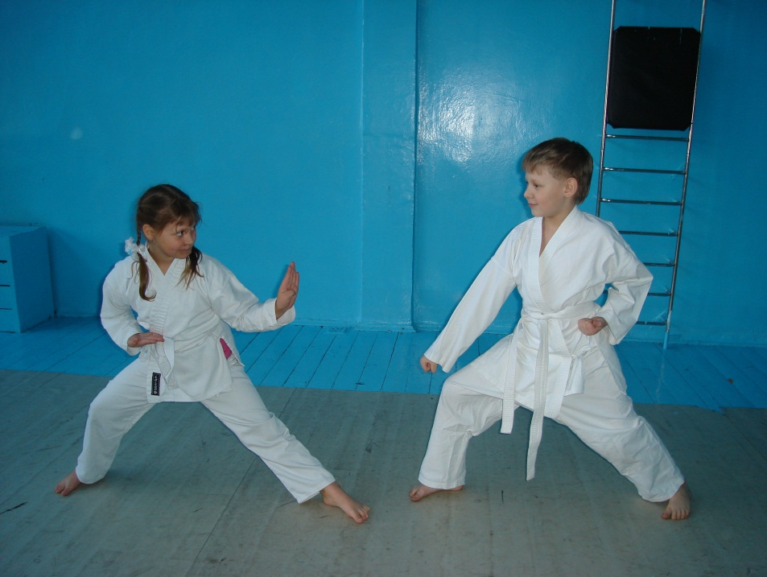

Я с помощью интенсивных тренировок формирую свой характер с определёнными качествами, такими, как - собранность, целеустремлённость, твёрдость, концентрация внимания. Это приводит к совершенствованию моей интуиции, которая развивается на тренировках. Но самое главное: в процессе занятий я воспитываю уверенность в себе, в своих силах и в своих возможностях, что делает меня более самостоятельным. Я стал понимать слова Гитина Фунакоши, что «Конечная цель каратэ лежит ни в победе, ни в поражении, а в совершенствовании своего характера». Знакомство с разными стилями, историей каратэ расширяют мое представление об этом виде спорта, как интересном и активном образе жизни.

Практически любой человек - от пятилетнего ребенка до студента университета и вплоть до профессионала, которому не один десяток лет может заниматься каратэ Шотокан. Мне нравиться каратэ, потому что на занятиях я узнаю много нового и интересного, изучая это в соответствии со своими способностями. Не все получается сразу, бывает очень трудно, огорчают неудачи. Но я только в начале своего пути по дороге, имя которой «Каратэ». И в то же время я изменился, тренировки стали для меня интересными, увеличилась физическая активность и два часа занятий каратэ меня не утомляет.

Мама одобряет мои занятия каратэ, потому что они прививают дисциплину. Благодарю родных за то, что они поддерживают меня в неудачах и радуются победам.

Я понял, что спорт не ставит главной задачу победить другого, он, в первую очередь, ведет к победе над своими слабостями и постоянному повышению мастерства. В Новокузнецке проводятся соревнования, которые создают волнующую и захватывающую атмосферу. В будущем я планирую принять участие в них. Я исследовал материал многих сайтов о спортивных школах и секциях и выяснил, где в Новокузнецке можно заниматься каратэ.

Могу поделиться результатами своих исследований со сверстниками нашего города. *Приложение №1.*

Большое влияние на меня оказала встреча во время поездки в Москву с чемпионом мира по каратэ, тренером московского клуба «Ирбис» Дэном Клюевым. Он рассказал мне историю о бедном шаолиньском монахе, который по легенде стал основателем каратэ. Чем темнее пояс, тем большим мастерством обладает его владелец. А «каратэ» переводится как «открытая ладонь» или «ладонь без оружия». Дэн Клюев пожелал мне ставить перед собой цель и никогда не сворачивать с выбранного пути.

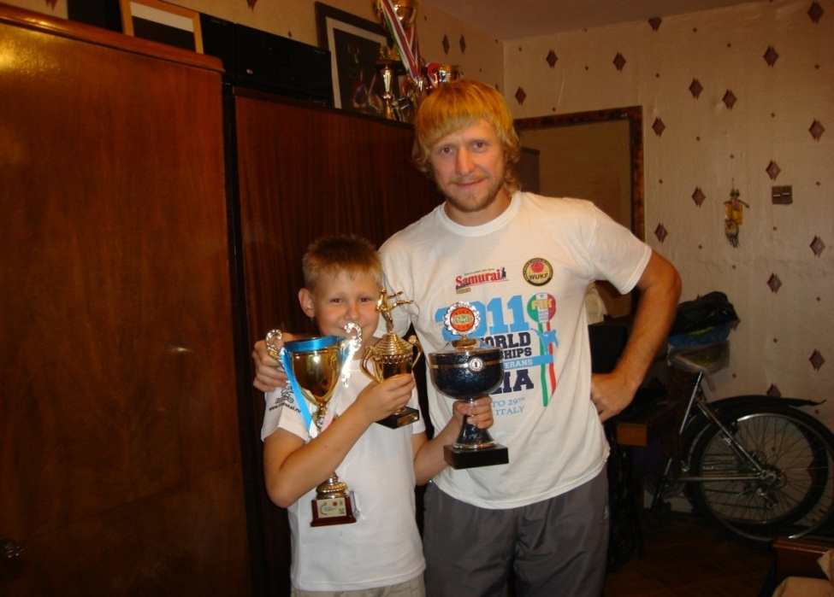

**Белый пояс** считается цветом невинности, это цвет пустоты и новичка. **Желтый пояс** означает, что для нового ученика карате начал сиять свет, солнце нового дня, его технические навыки, понимание и дух начинают тянуться к солнцу Знания. **Зеленый пояс** определяет рост, им обозначают учеников, дух и навыки которых не только активно растут, но и начинают приносить плоды. **Коричневый пояс** – это цвет земли, цвет того, чье сознание плодородно, техника стала совершенной, а дух крепок как сама земля. **Черный пояс** же свидетельствует о смешении всех предыдущих цветов, он свидетельствует, что его обладатель смог пройти все препятствия ученичества. Этот цвет – цвет ночи, и говорит о том, что для этого человека только начинается новый день, и он стоит в начале своего пути карате.

Этим спортом можно заниматься всю жизнь и находить все новое и новое в нем. За это время школа каратэ помогла мне найти новых друзей. Постоянное общение с ровесниками на занятиях развивает нашу дружбу и в свободное время. Во время подготовки к квалификационным экзаменам, соревнованиям мы помогаем друг другу в практике элементов ката, кумитэ, вместе с этим растет наша взаимопомощь и дружба.

Для общения с ребятами из других городов я зарегистрировался на сайте Российской академии карате-до шотокан и теперь имею возможность общения в режиме реального времени. Я участвовал в социологическом опросе академии, где были поставлены вопросы на которые я ответил и мой ответ совпал с мнением большинства.

У меня возникло желание провести такой социологический опрос среди моих друзей по каратэ. Я добавил вопрос «Каратэ – это искусство или спорт?» и получил следующие результаты:

|  |  |  |
| --- | --- | --- |
| ***Каратэ – это…*** | | |
| 1 | СТИЛЬ ЖИЗНИ | 9ч. - 24% |
| 2 | ОЗДОРОВИТЕЛЬНАЯ СИСТЕМА | 5ч. - 14% |
| 3 | СРЕДСТВО САМОЗАЩИТЫ | 12ч. - 32% |
| 4 | УВЛЕЧЕНИЕ | 11ч. - 30% |
| 5 | СПОРТ | 16ч. - 43% |
| 6 | БОЕВОЕ ИСКУССТВО | 21ч. - 57% |

Вступление в школу каратэ стала для меня частью моей активной жизни, которая объединяет каратэ и общеобразовательную школу, моих друзей и наших родителей. Я благодарен так же своему тренеру Владимиру Геннадьевичу. Он передает нам знания, полученные от мастеров каратэ. Мы, его ученики, должны усвоить их и передать тем, кто идет за нами. Так, искусство каратэ жило в течение всех прошлых лет и будет жить в будущем.

**Заключение**

В заключение своей работы хочу сказать, что каратэ полезно ученикам любого возраста, которые желают совершенствовать свое тело и ум. Здесь учат концентрироваться, достигать цели, быть уверенным в себе, повышаешь уровень своей физической подготовки, не говоря уже об умении защитить себя. Начиная заниматься каратэ и продолжая обучение, проникаешься к нему большим уважением и лучше понимаешь это искусство, узнав его историю, терминологию и правила поведения, с которыми сталкиваешься, переступив порог додзё.

Таким образом, выдвинутая мною гипотеза о том, что занятия карате способствуют комплексному физическому и духовному воспитанию человека, гармоничному развитию личности, в результате моего исследования полностью подтвердилась.

**Список литературы:**

1. Биджиев Каратэ –до сётокан М. Изд-во Эксмо, 2003

2. Гитин Фунакоши. Каратэ-До-Ньюмон/Пер. с англ. Д. Терамото м. изд-во Феникс, 1999

3. Хики П.М. Карате. Техника и тактика./Пер. с англ. М. Новыша-М.:изд-во Эксмо,2005

4.Философия Каратэ (http://www.shotokan-karate-overath.de/philosophie/philosophie.html

|  |
| --- |
| 5. Российская Академия Каратэдо Шотокан, Московская Ассоциация Боевых Искусств, Федерация Каратэ-до шотокан России, Российское Отделение WBF <http://www.shotokan.ru/>  6.Степаненко Л.А. "Каратэ-до", 1991 год  http://www.kyokushinclub.ru/karate10.htm  7. Материалы из "Энциклопедии боевых искусств"  http://yoshinkan.net.ua/informacija-po-aikido/istorija-aikido/  8. Гвоздев С.А. "Джиу-джитсу. Тайное искусство японской самозащиты, давшее начало каратэ, айкидо, дзюдо", 2000г.  9. Материалы спортивного клуба каратэ, г.С-Петербург  http://taekwondo.ru/about/  10. Боевые искусства. Статья "Единоборства."  http://fight-quest.do.am/publ/ |

***Приложение №1.***

**Шотокан, спортивно-профессиональный клуб карате-до**  
Кемеровская обл., Новокузнецк г., просп. Металлургов, 37, на пересечении с Пионерским, 17  
+7 (960) 917-14-85

**Киокушинкай Каратэ-до, Кемеровская региональная детско-юношеская общественная организация**  
Кемеровская обл., Новокузнецк г., ул. Шункова, 11, оф. 9  
+7 (913) 422-47-73  
[www.karate-nk.ru](http://www.karate-nk.ru/)

**Межрегиональная Сибирская организация шинкиокушинкай каратэ-до, некоммерческое партнерство**  
Кемеровская обл., Новокузнецк г., просп. Бардина, 14, оф. 225  
+7 (3843) 74-59-19